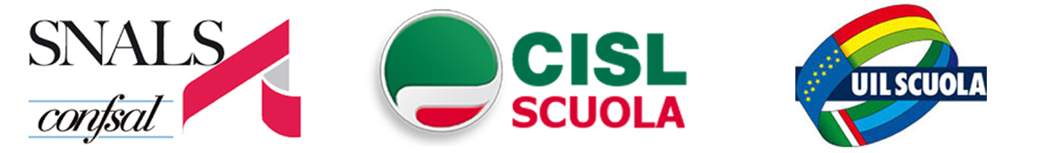
Prot. n. 40 Roma, 14 gennaio 2014

Ministero dell’Istruzione, Università e Ricerca
Capo di Gabinetto - Ufficio Relazioni Sindacali

Dipartimento della Funzione Pubblica
Presidenza del Consiglio dei Ministri
Capo di Gabinetto - Ufficio Relazioni Sindacali

Oggetto: proclamazione dello stato di agitazione del personale dell’Area V della dirigenza scolastica e richiesta esperimento procedura di conciliazione.

Con nota prot. n. 1362 del 20 dicembre 2013, le scriventi Organizzazioni Sindacali - rappresentative del Comparto Scuola e dell’Area V, Dirigenti Scolastici - chiedevano al Ministro dell’Istruzione un autorevole e decisivo intervento politico nei confronti del Ministro dell’Economia al fine di dirimere l’accertata difformità di posizioni in merito alla determinazione della consistenza del Fondo Unico Nazionale per la retribuzione accessoria dei Dirigenti Scolastici per l’a.s. 2012/13, sollecitando, nel contempo, la riattivazione dei relativi contratti integrativi regionali sospesi a seguito dei rilievi avanzati dall’UCB presso il MIUR.
Poiché a tutt’oggi non è stato fornito alcun riscontro a quanto sopra rappresentato, al fine di tutelare i livelli retributivi dei Dirigenti Scolastici che in assenza di una positiva conclusione dei contratti integrativi regionali registrerebbero un consistente arretramento, le Organizzazioni Sindacali CISL SCUOLA, UIL SCUOLA e SNALS CONFSAL proclamano lo stato di agitazione dei Dirigenti Scolastici e chiedono, ai sensi dell’articolo 2, comma 2, della legge n. 146 del 12 giugno 1990, come modificata dalla legge n. 83/2000, l’esperimento della procedura conciliativa prevista dalla citata legge, convocando l’apposito Organismo di Conciliazione costituito con D.M. n. 127 del 20 aprile 2000.
Si rimane in attesa di urgente riscontro.

SNALS CONFSAL  Marco Paolo Nigi | CISL SCUOLA  Francesco Scrima | UIL SCUOLA  Massimo Di Menna

